# Laboratório 10: Usando o aplicativo Microsoft Copilot for Sales no Microsoft Teams e utilizando o painel de inteligência de conversas (preview)

**Observação:** Você pode pular para o laboratório número 11 se o produto não estiver disponível. Você pode realizar este laboratório posteriormente, conforme a disponibilidade.

## Exercício 1: Instalar e fixar o Microsoft Copilot for Sales no Teams

#### Tarefa 1: Criar uma política de configuração personalizada para aplicativos do Teams

1. Faça login no **Microsoft Teams admin center** - [**https://admin.teams.microsoft.com/dashboard**](urn:gd:lg:a:send-vm-keys)
2. No painel esquerdo, selecione **Teams apps** > **Setup policies**.

1. Na guia **Manage policies**, selecione **Add**.

1. Insira [**Assign Copilot permissions**](urn:gd:lg:a:send-vm-keys) no campo **Name**.
2. Ative o botão **User pinning**.

1. Em **Installed apps**, selecione **Add apps**.

1. No painel **Add installed apps**, procure o aplicativo **Copilot for Sales** (você pode filtrar por política de permissões também).
2. Passe o mouse sobre **Copilot for Sales** e clique em **Select**.

1. Selecione **Add** novamente para instalar o aplicativo listado.

1. Em **Pinned apps**, selecione **Add apps**.

1. No painel **Add pinned** apps, procure novamente por **Copilot for Sales**. Você pode filtrar por política de permissões também.

1. Passe o mouse sobre **Copilot for Sales** e clique em **Select**.

1. Selecione **Add** novamente para fixar o aplicativo.

1. Em **App bar** ou **Messaging extensions**, organize os aplicativos na ordem em que você deseja que eles apareçam no Teams.
2. Selecione **Save**.

1. Open Abra uma nova guia no navegador e vá para o Microsoft Teams webapp usando o link fornecido - [**https://teams.microsoft.com/_#/apps/c92c289e-ceb4-4755-819d-0d1dffdab6fa/sections/homeTab**](urn:gd:lg:a:send-vm-keys)
2. Faça login com suas credenciais do **Office 365 admin tenant**.
3. Você pode ver o aplicativo **Microsoft Copilot for Sales** fixado no **Teams**.

1. Se você não vir o aplicativo fixado, selecione Apps no painel esquerdo, procure Copilot for Sales e selecione Add.

1. Selecione **Add**.

## Tarefa 2: Agendar uma reunião do Microsoft Teams a partir do Outlook

1. Vá para o **App launcher**.

1. Selecione **Outlook**.

1. Selecione **Calendar** no painel de navegação à esquerda. Selecione **New event > Event**.

1. Nomeie a reunião como – [**Sales Copilot Test Meeting**](urn:gd:lg:a:send-vm-keys), selecione a data atual e selecione a hora (defina para 10 minutos depois da hora atual).

1. No campo **Invite attendees**, insira seu **email id**. Certifique-se de que no campo Search for a room or location, o botão de alternância **Teams meeting** esteja **ON**. Agora selecione **Send**.

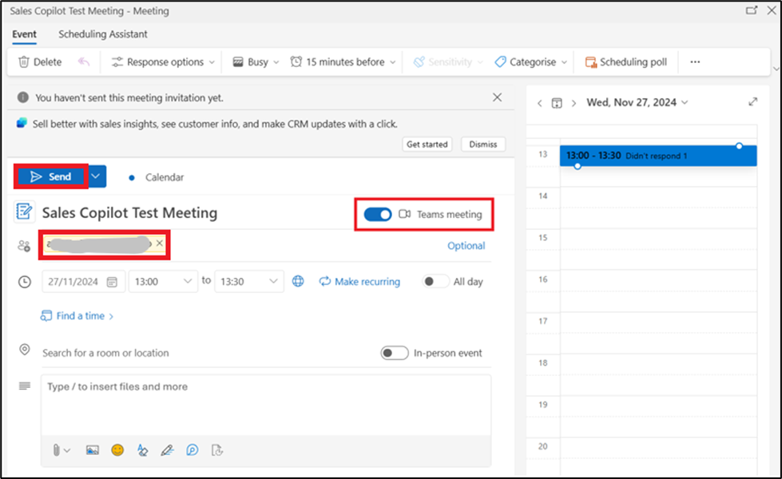

1. Vá para o aplicativo **Teams**, selecione **Calendar**. Você pode ver a reunião recém-agendada. Clique na reunião.

1. Selecione **Edit**.

1. Selecione o ícone **+** na barra de menu na parte superior.

1. Selecione **Copilot for Sales**.

1. Selecione **Save**.

1. Selecione **Join** para entrar na reunião.

1. Selecione **Join** novamente.

1. Você receberá uma notificação do MOD Admin para participar da reunião no aplicativo Teams. Selecione **Join**.

1. Silencie o áudio e clique em **Join now**.

1. No aplicativo web Mod Admin's Team, você receberá uma notificação informando que está **Waiting in the lobby**. Selecione **Admit**.

1. Selecione **More > Record** e **Transcribe > Start recording**.

1. Você pode falar algo como MOD Admin para gerar uma transcrição. (Exemplo - Você pode explicar o que é o Sales Copilot).

1. Saia da reunião no Mod Admin’s Teams web app e no seu Teams app.
2. Selecione **Chat** no painel de navegação à esquerda e, em seguida, selecione **Copilot for Sales**.

1. Selecione **Open summary**.

1. Agora você pode ver o summary gerado pelo Copilot for Sales.

## Exercício 2: Compartilhar um registro do CRM no Teams

1. Vá para a conta do **Outlook** do Mod Admin, abra um email ou a scheduled meeting.
2. Abra o painel **Copilot for Sales**. Clique em **Save email to Dynamics 365**.

1. Na caixa de diálogo **First, turn on server-side sync**, selecione **Turn on**.

1. Na página **Connect to a record**, procure pelo contato alex usando a **search box**.

1. Selecione o **contacto** e clique em **Save**.

1. Depois que o e-mail é salvo no registro do contato selecionado, uma mensagem é exibida no painel **Copilot for Sales**.

1. Selecione o **contato**. Você será direcionado para a página **Contact details**.

1. Na página **Contact details**, vá até a área **Opportunities** e passe o mouse sobre uma das oportunidades, por exemplo -- 50 Café A-100 Automatic, clique em **more options** (... 3 pontos), selecione **Teams** e depois selecione **+ Set up deal room**.

1. Seleione **Use an existing team**.

1. Selecione o **Test Team** e depois selecione **Next**.

1. Mantenha o **channel** como está, selecione a privacy como **Standard**, marque a **checkbox** de **Include shared channel** e depois selecione **Set up team**.

1. Vá para o Teams app. Selecione o **channel 50 Café A-100 Automatic** dentro do **Test Team**. A captura de tela a seguir mostra um exemplo de um **deal room team** para o 50 Café A-100 Automatic.

1. Clique em **Reply** abaixo da mensagem do Copilot for Sales e selecione o **+ ícon** para abrir ações e aplicativos.

1. Select **Copilot for Sales** app.

1. Digite alex na caixa de pesquisa e selecione o contato **Alex Baker**.

1. Agora, clique no **send icon** para enviar o registro.

1. Clique em Ver registro e você verá os detalhes de contato.

## Exercício 3: Analise os dados de conversas dos seus vendedores com o Power BI (versão prévia)

### Tarefa 1: Baixe o aplicativo do painel Copilot for Sales

1. Para baixar o Copilot for Sales - Painel de inteligência de conversação, acesse [**https://go.microsoft.com/fwlink/p/?linkid=2259835**](https://go.microsoft.com/fwlink/p/?linkid=2259835) e Selecione **Get it now**.

1. Você será direcionado para o Power BI Apps. Selecione **Instal** na janela “'Install this Power BI app”,

1. Você pode ver o Copilot for Sales - Dashboard na lista de aplicativos. Clique no **Copilot for Sales - Dashboard** para abri-lo.

1. As seguintes páginas estão disponíveis no seu relatório:

* Coaching opportunities
* Customer insights
* Call recordings

1. Você pode usar o **Time period filter** e os **Data filters** no seu relatório.

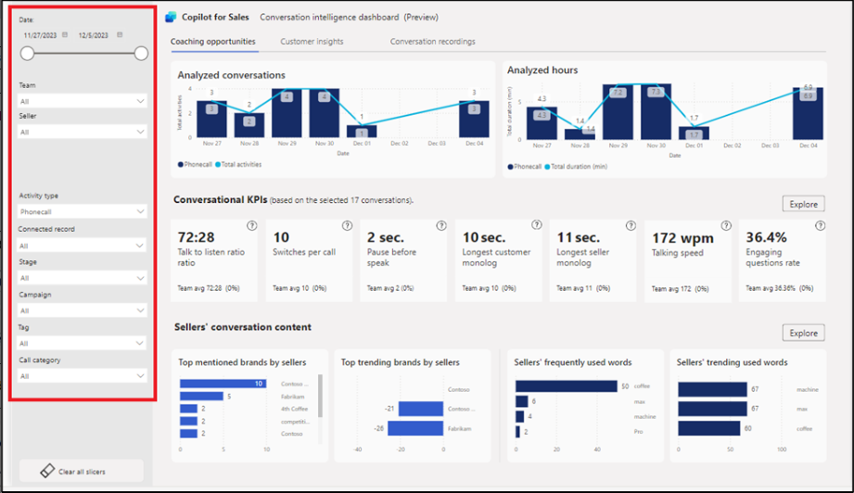

1. Selecione a **página Coaching opportunities** no painel de navegação à esquerda. São exibidos KPIs conversacionais e gráficos resumidos para o período selecionado.

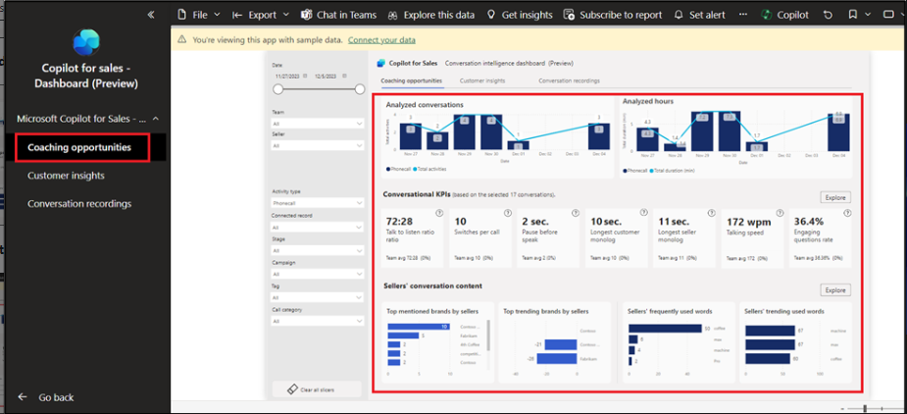

1. Selecione **Customer insights page** no painel de navegação à esquerda. Ela exibe a opinião dos clientes e as principais marcas sobre as quais eles estão falando.

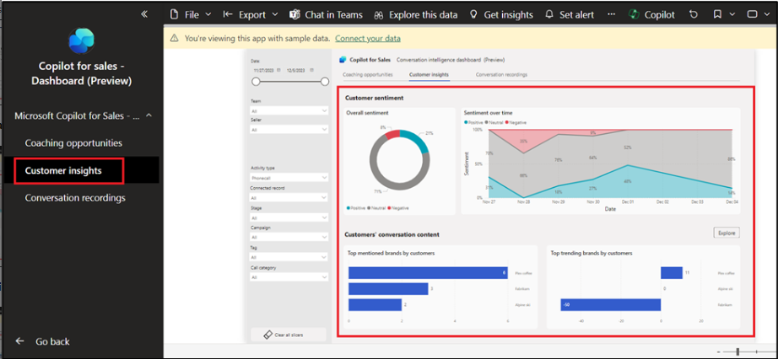

1. Selecione a página **Conversation recordings** no painel de navegação à esquerda. Esta página ajuda você a ouvir gravações de chamadas e entender o contexto da conversa.

### Tarefa 2: Conecte o painel aos dados da sua organização

Quando você baixa o Copilot for Sales - Dashboard de inteligência de conversação do Microsoft AppSource, ele inclui dados de amostra. Para conectar o dashboard aos seus próprios dados no Dataverse, siga estas etapas:

1. Considerando que o painel Copilot for Sales baixado já está aberto, selecione **Connect your data**.

1. Insira as seguintes informações:

a. **EnvironmentPath**: URL do seu ambiente Dataverse de avaliação do Sales. Você deve remover o prefixo https:// da URL do caminho do ambiente que você inserir. (Para obter a URL, acesse o centro de administração da Power Platform. Selecione Ambientes no painel de navegação à esquerda, clique em Sales trial e copie a URL do ambiente)

b. **CRM type**: Tipo de CRM que você está usando -- **Dynamics**.

c. Selecione **Next**.

1. Selecione um método de autenticação - **OAuth2** e configurações de nível de privacidade - **None** para sua fonte de dados. Selecione **Sign in and connect**.

1. Depois que o painel estiver conectado com sucesso aos dados da organização, você poderá editar o relatório e publicá-lo.